Módulo 12 – TypeScript – Aula06 - CRUD Completo

Apesar da atividade não pedir todas as rotas, achei importante fazer um CRUD completo para que ficasse mais fácil testar.
A seguir apresenta-se um teste para cada rota criada(ver todos usuários, adicionar usuário, alterar um usuário,login, logout,delete).
Para o teste de rotas utilizou-se o Postman.

Apenas como lembrete, de amarelo estão as rotas pedidas e de verde as que foram adicionadas
Consulta todos os usuarios - GET:
router.get("/accounts/",controllers);
a.Retorna Array com: id, email, name;

Cadastro - POST: “/accounts/”
a. Recebe: email, name e password;
b. Retorna: id, email, name;
router.post("/accounts/",controllers);

Login - POST: “/accounts/login”
a. Recebe: email e password;
b. Retorna: id;
c. Cookie: token = sessionID
router.post("/accounts/login/",controllers);

Update - PATCH: “/accounts/”
a. Recebe: email, name e/ou password;
b.Retorna: id, email, name;
router.patch("/accounts/",controllers);

Adicionei uma rota de logout:

Logout- POST: “/accounts/logout”
verifica se está logado, se estiver usar clear para limpar o cookie
a. Recebe: nada;
b. Retorna: messagem de removido;
router.post("/accounts/logout/",controllers);

Adicionei uma rota de delete :

Delete- DELETE: “/accounts/:id”
a. Recebe: Na URL o ID, no body nada;
b. Retorna: {id,email, name} do usuario removido;
router.delete("/accounts/:id/",controllers);

Teste 1 – ver todos os usuários router.get("/accounts/")
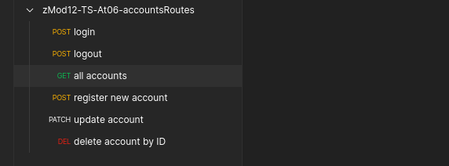

http://localhost:80/accounts
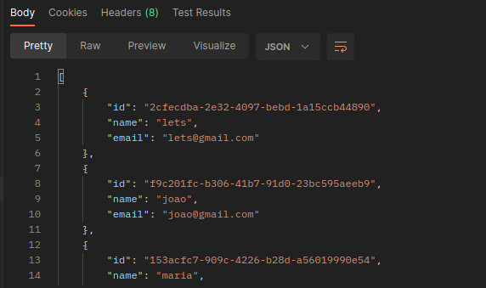

Teste 2 – Adicionar usuário router.post("/accounts/")

http://localhost:80/accounts

Body:
{
"name":"novo",
"email":"novo@gmail.com",
"password":"555"
}
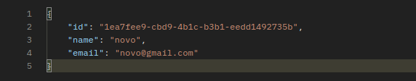

Teste 3 – Fazer login router.post("/accounts/login/")

http://localhost:80/accounts/login

Body
{
"email":"novo@gmail.com",
"password":"555"
}
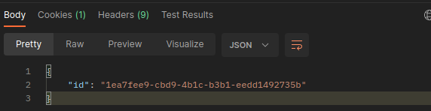

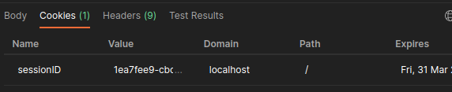

Teste 4 – Atualizar usuário router.patch("/accounts/")
Obs: Para fazer alguma alteração o usuário precisa estar logado,
pois será necessário o sessionID para saber qual o id do usuário que sofrerá modificações.
Portanto
Logado (sessionID = 1ea7fee9-cbd9-4b1c-b3b1-eedd1492735b)

http://localhost:80/accounts/

Body
{
"name":"novoatualizado",
"email":"novoatualizado@gmail.com",
"password":"111"
}
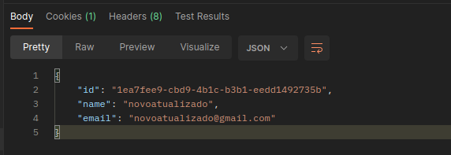

Teste 5 – Logout router.post("/accounts/logout/"

Para fazer logout, basta está com o cookie, quando acessa essa rota o cookie é excluído e uma mensagem é retornada

http://localhost:80/accounts/logout

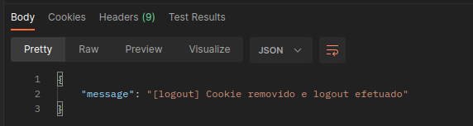

Teste 6 – Excluir usuário router.delete("/accounts/:id/")

Para excluir, deve-se informar na url o id do usuário a ser excluído. Para esse caso, será usado o mesmo id do elemento criado, fechando o ciclo.
http://localhost:80/accounts/1ea7fee9-cbd9-4b1c-b3b1-eedd1492735b

Ele retorna o elemento que foi excluído.
